MINCLASS - Technical Documentation

1. System architecture
MINCLASS được xây dựng bằng Next.js App Router và kết nối trực tiếp với Supabase. Dự án không sử dụng một backend framework riêng. Các tác vụ phía server được xử lý thông qua Server Components, Server Actions, Route Handlers và PostgreSQL RPC.
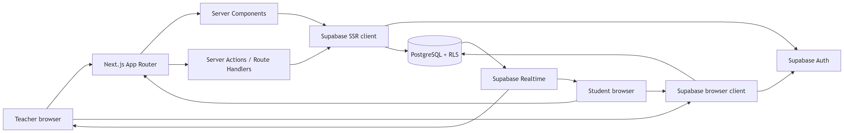
Nguyên tắc quản lý trạng thái:
- PostgreSQL là nguồn dữ liệu chính (source of truth) của hệ thống.
- Realtime event chỉ đóng vai trò thông báo để client đồng bộ lại dữ liệu mới nhất.
- React state chỉ dùng để lưu dữ liệu tạm và trạng thái tương tác trên giao diện.
- Sau khi kết nối lại, client sẽ tải lại snapshot mới nhất từ database.

2. Frontend architecture

App Router
Server Components được ưu tiên sử dụng để tải dữ liệu và kiểm tra quyền trước khi render. Client Components chỉ được dùng cho các phần cần tương tác trực tiếp trên trình duyệt, như form, browser API, optimistic UI, carousel và Realtime subscriptions.
Các route chính của hệ thống:
Route | Vai trò | Chức năng
/ | Public | Trang giới thiệu
/teacher/login | Teacher | Đăng nhập
/teacher/subjects | Teacher | Danh sách Subject
/teacher/subjects/[subjectId] | Teacher | Chi tiết Subject, Chapter và Course Section
/teacher/subjects/[subjectId]/sections/[courseSectionId] | Teacher | Roster, Lesson theo Chapter và chức năng export
.../lessons/new | Teacher | Tạo Lesson từ Markdown
.../lessons/[lessonId] | Teacher | Chi tiết Lesson và lịch sử Session
/teacher/rooms/[roomId] | Teacher | Dashboard của Session đang LIVE
/teacher/rooms/[roomId]/summary | Teacher | Tổng kết Session và xem lại Lesson
/teacher/rooms/[roomId]/reviews | Teacher | Danh sách Session Review
/teacher/rooms/[roomId]/voices | Teacher | Class Voices
/learn | Student/Public | Danh sách Subject
/learn/subjects/[subjectId] | Student/Public | Danh sách Course Section
/learn/subjects/[subjectId]/sections/[courseSectionId] | Student/Public | Danh sách Lesson theo Chapter
/learn/lessons/[lessonId] | Student | Kiểm tra quyền truy cập bằng MSSV
/student/rooms/[roomId] | Student | Lesson Session ở trạng thái LIVE hoặc ENDED
/learn/review/[sessionId] | Student | Xem lại Lesson sau khi Session kết thúc
.../export | Teacher | Tải file Excel

Route /rooms/ được giữ lại để tái sử dụng phần lõi của cơ chế live. Về mặt nghiệp vụ, roomId hiện được hiểu là ID của một Lesson Session.

Component boundaries
- Page/Server Component gọi feature query để lấy snapshot dữ liệu ban đầu.
- Feature component nhận dữ liệu đã được định kiểu (typed data) và chịu trách nhiệm hiển thị giao diện.
- Các form tương tác gọi Server Action hoặc RPC wrapper phía browser để xử lý yêu cầu.
- Các quy tắc kiểm tra nghiệp vụ không được đặt trực tiếp trong JSX.
- Markdown được phân tích và chuyển thành dữ liệu domain đã chuẩn hóa trước khi render.

3. Backend architecture
Backend của MINCLASS được chia thành hai lớp:

Next.js server layer
- Server Components tải dữ liệu tương ứng với từng route.
- Server Actions kiểm tra FormData, gọi Supabase, sau đó revalidate hoặc redirect khi cần.
- Route Handler tạo file Excel ở phía server.
- Supabase SSR client chuyển tiếp Auth cookie từ request để duy trì phiên đăng nhập.
- Proxy làm mới Supabase session thông qua getClaims().

Supabase database layer
- PostgreSQL lưu trữ trạng thái chính thức của hệ thống.
- RLS kiểm soát và bảo vệ việc truy cập trực tiếp vào các bảng dữ liệu.
- Các database constraint bảo đảm dữ liệu tuân thủ đúng quy tắc và không bị trùng lặp.
- Security-definer RPC xử lý các transaction nhạy cảm cần được kiểm soát chặt chẽ.
- Trigger được dùng để phát Realtime event hoặc kiểm tra, bảo vệ các quan hệ dữ liệu.
- Advisory lock giúp tránh race condition khi bắt đầu Session hoặc thay đổi roster.
Trong runtime, dự án không sử dụng service-role key và cũng không triển khai API riêng bằng NestJS hoặc Express.

4. Các module chính
Module | Vị trí | Trách nhiệm
Auth | src/features/auth/ | Đăng nhập/đăng xuất Teacher và kiểm tra danh tính phía server
Subjects | src/features/subjects/ | Quản lý Subject, Course Section, Chapter, roster và export Excel
Lessons | src/features/lessons/ | Phân tích Markdown, tạo Lesson, xem trước và bắt đầu Session
Catalog | src/features/catalog/ | Public catalog, kiểm tra MSSV và xem lại Lesson đã kết thúc
Rooms | src/features/rooms/ | Điều khiển Section, điểm danh, reaction, comment, Quiz, Summary và presentation
Supabase | src/lib/supabase/ | Supabase client cho browser/server, cấu hình và làm mới cookie
Shared UI | src/components/ | Back link, nút thêm mới và anonymous bootstrap

Auth module
- teacher-session.ts: xác minh Teacher hợp lệ và cố định (permanent Teacher) ở phía server.
- actions.ts: xử lý đăng nhập và đăng xuất thông qua Supabase Auth.
- teacher-auth-form.tsx: form đăng nhập dành cho Teacher.
- teacher-account-menu.tsx: xử lý chức năng đăng xuất.

Subjects module
- Thực hiện CRUD cho Subject, Course Section và Chapter.
- Phân tích, xem trước và thay thế roster.
- Truy vấn thông tin chi tiết của Course Section và metadata của Session.
- Tạo workbook Excel từ dữ liệu đã được tổng hợp trong database.

Lessons module
- markdown/parser.ts: phân tích frontmatter và các directive :::section/:::quiz.
- markdown/schema.ts: định nghĩa schema Lesson sau khi dữ liệu được chuẩn hóa.
- create-course-section-lesson-form.tsx: upload, kiểm tra, xem trước và lưu Lesson.
- session-actions.ts: xử lý việc bắt đầu một Lesson Session.
- Lesson Review Player hiển thị các Section theo bố cục điều hướng trái/phải.

Rooms module
- lesson-flow.ts: phân tích snapshot Lesson dành cho Student.
- feedback.ts: định nghĩa schema dữ liệu cho reaction và comment.
- quiz.ts: định nghĩa schema cho Quiz snapshot và dữ liệu analytics.
- summary.ts: định nghĩa cấu trúc dữ liệu cho Summary.
- class-voices.ts: định nghĩa cấu trúc dữ liệu cho Class Voices.
- Các Realtime client đăng ký nhận sự kiện; khi có thay đổi, hệ thống gọi lại snapshot loader để lấy dữ liệu mới nhất.

5. Luồng dữ liệu chính

Tạo Lesson
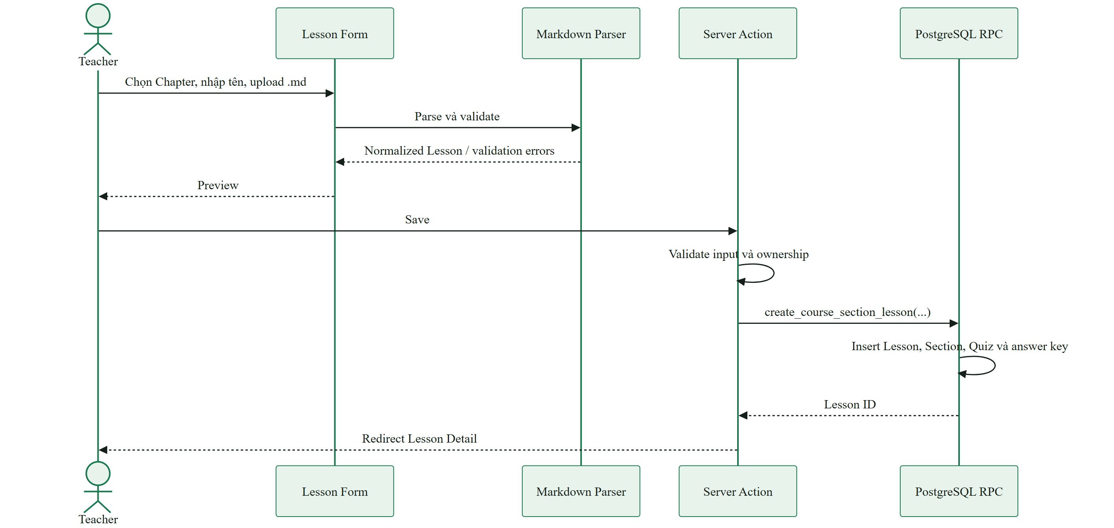

Start và join Lesson Session
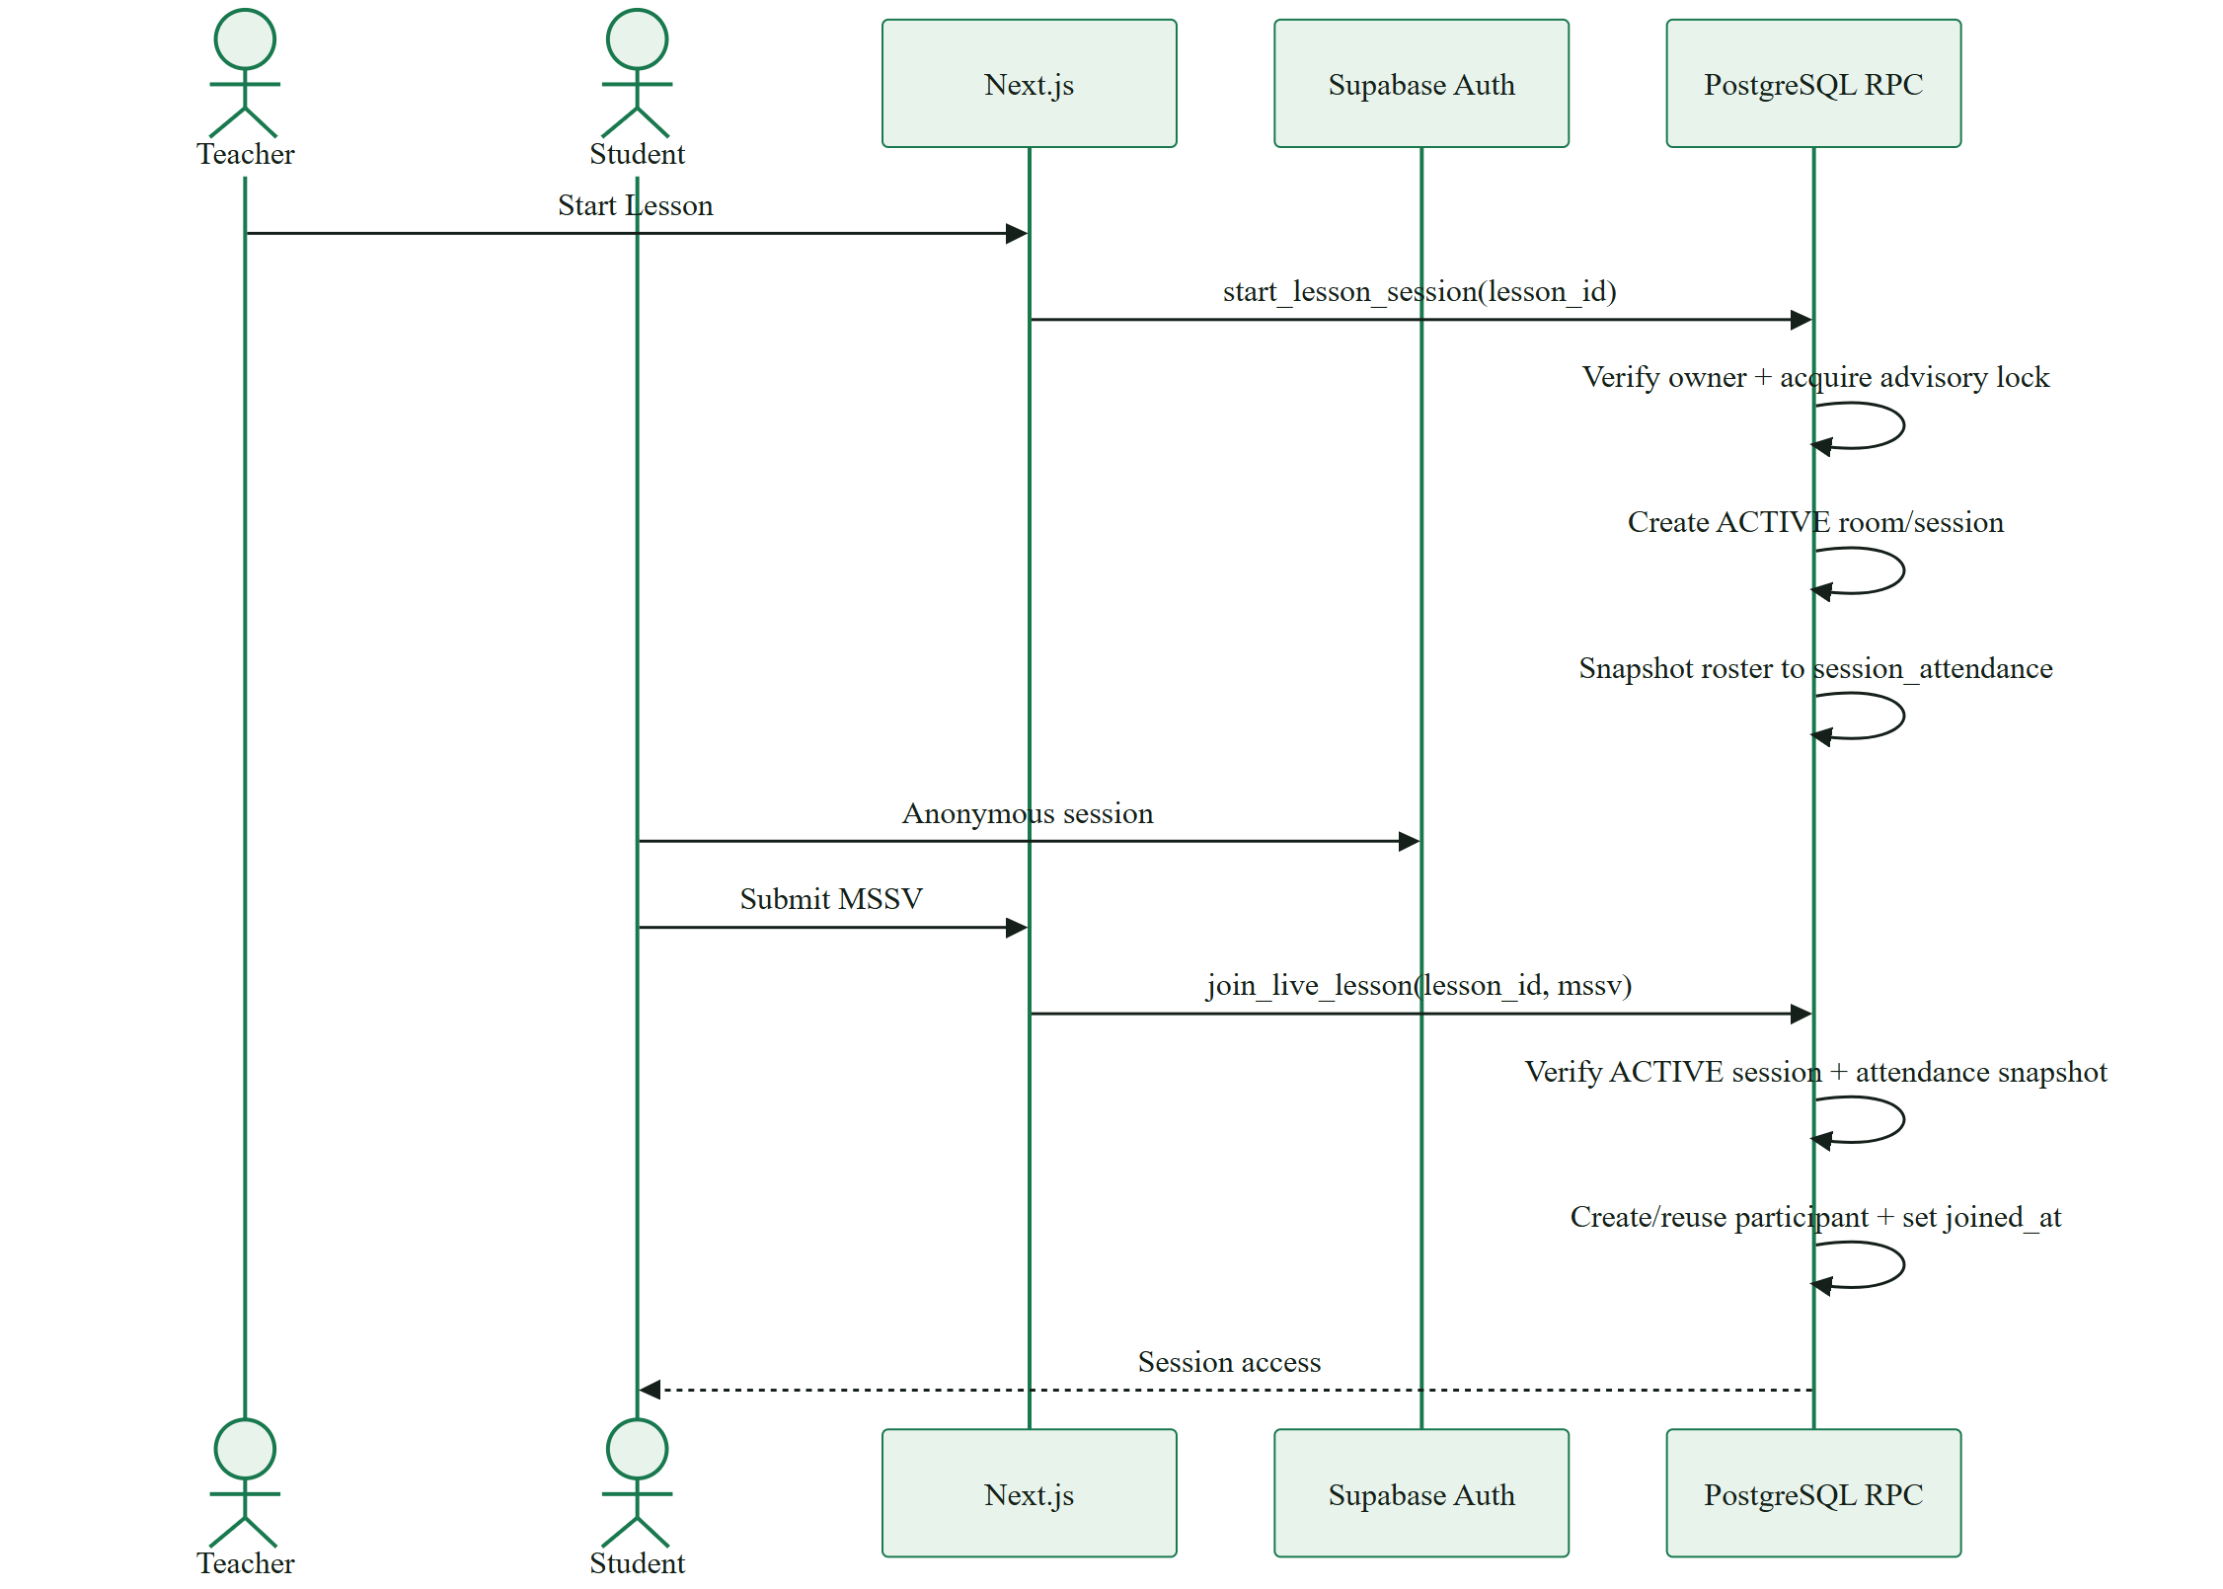

Section và Realtime
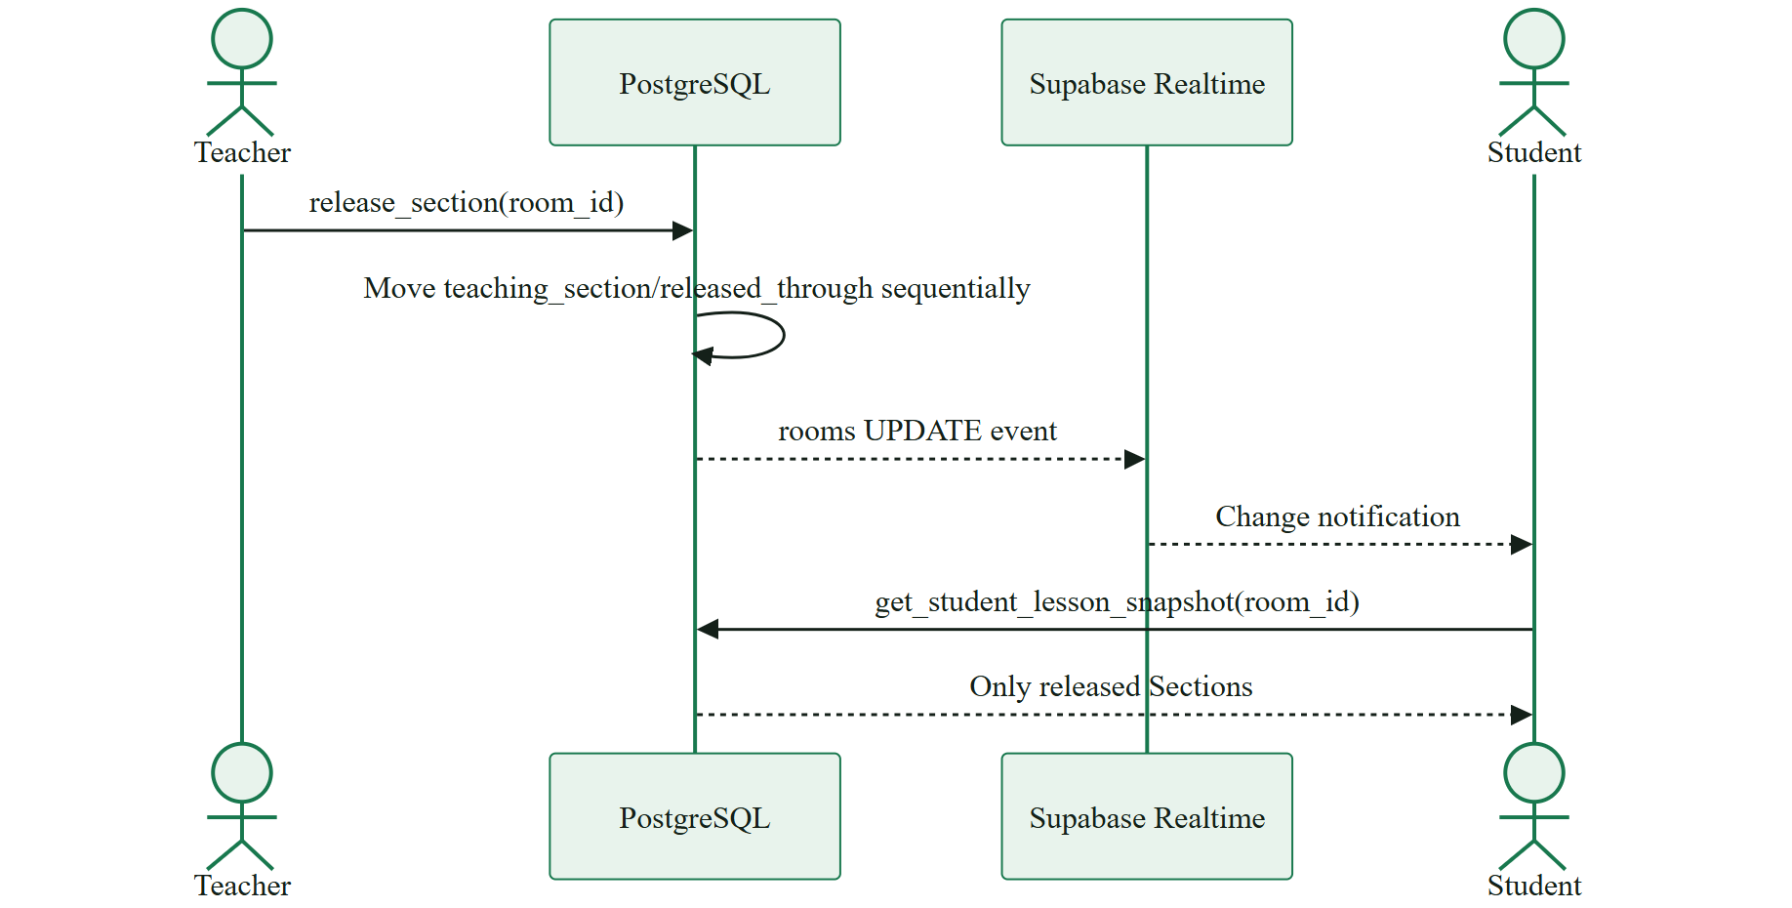

Quiz submit

Authentication và authorization
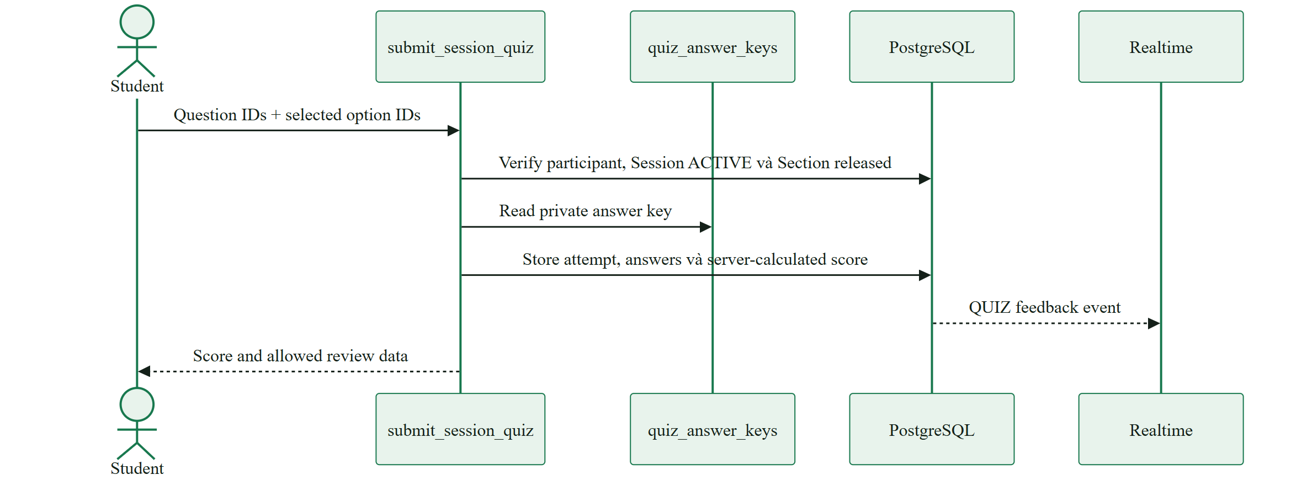

Teacher authentication
- Giao diện nhận username là thaybao.
- Server ánh xạ username này sang email Supabase Auth thaybao@minclass.local.
- Mật khẩu được xác thực bởi Supabase Auth.
- requireTeacher() kiểm tra và chặn truy cập ở phía server đối với các route dành cho Teacher.
- RLS và RPC tiếp tục kiểm tra auth.uid(), anonymous claim và email của Teacher.
Vì vậy, việc bảo vệ route không chỉ dựa vào redirect ở phía client.

Student identity
- AnonymousAuthBootstrap tạo một Supabase anonymous session cho các route không dành cho Teacher.
- participants.user_id dùng để liên kết một anonymous Auth user với MSSV của Student trong từng Session.
- Các unique constraint ngăn một MSSV hoặc một anonymous user tham gia trùng trong cùng một Session.
- Student không cần giao diện quản lý tài khoản riêng.

Authorization layers
Kiểm tra dữ liệu đầu vào (Zod)
↓
Kiểm tra quyền sở hữu tại server route/action
↓
Kiểm tra nghiệp vụ trong PostgreSQL RPC
↓
RLS + foreign key + unique/check constraints
Các nguyên tắc phân quyền quan trọng:
- Teacher chỉ được truy cập cây dữ liệu thuộc teacher_id/auth.uid() của mình.
- Khi Session đang LIVE, Student phải có trong attendance snapshot của Session đó.
- Để xem Review, Student phải có access grant được cấp sau khi xác minh MSSV.
- Các Section chưa được release sẽ không được trả về cho Student.
- Student không được cấp quyền SELECT trực tiếp đối với answer key.
- Việc ẩn danh (anonymous masking) được xử lý ở phía server hoặc database.
- Sau khi Session chuyển sang ENDED, các thao tác thay đổi dữ liệu sẽ bị RPC hoặc database từ chối.

7. Realtime architecture
Realtime được sử dụng cho các trường hợp sau:
- Theo dõi trạng thái Section và sự kiện kết thúc Session từ bảng rooms.
- Theo dõi số lượng Participant thông qua participants và session_attendance.
- Theo dõi reaction, comment và Quiz thông qua room_feedback_events.
- Theo dõi Session Review thông qua session_reflections.
Client subscription không xem payload Realtime là dữ liệu chính thức. Khi nhận event hoặc kết nối lại, client sẽ gọi query/RPC tương ứng để lấy snapshot mới nhất. Một số component có cơ chế polling dự phòng khi channel gặp lỗi, timeout hoặc bị đóng.

8. Markdown architecture và XSS
Pipeline xử lý:
Raw Markdown
→ Chuẩn hóa newline/BOM
→ Phân tích YAML frontmatter/directives
→ Kiểm tra các Markdown AST node và URL được phép
→ Chuẩn hóa dữ liệu Lesson domain
→ Lưu source và các bản ghi quan hệ đã chuẩn hóa
→ Render bằng React Markdown, không cho phép raw HTML
Hệ thống chỉ hỗ trợ paragraph, heading, strong, emphasis, list, link, image, inline code, fenced code và line break. Các đoạn HTML tùy ý sẽ bị parser từ chối. Link và ảnh chỉ được chấp nhận nếu sử dụng protocol nằm trong danh sách cho phép.

9. External services

Supabase
Supabase là dịch vụ bên ngoài duy nhất được sử dụng trong runtime:
- Auth: quản lý danh tính của permanent Teacher và anonymous Student.
- PostgreSQL: lưu dữ liệu nghiệp vụ và xử lý logic transaction.
- RLS: kiểm soát quyền truy cập ở cấp độ từng dòng dữ liệu.
- Realtime: gửi thông báo khi dữ liệu thay đổi.
Ứng dụng hiện không tích hợp nhà cung cấp email, thanh toán, AI, object storage hoặc dịch vụ analytics của bên thứ ba.

10. Các quyết định kỹ thuật quan trọng

Evolve rooms thành Lesson Session
Phần lõi Live Room đã hoạt động ổn định, vì vậy bảng rooms được tái sử dụng để đại diện cho Lesson Session thay vì xây dựng thêm một hệ thống song song. Trường rooms.lesson_id dùng để liên kết Session với persistent Lesson. Trường code vẫn được giữ ở dạng nullable để tương thích với các migration cũ, nhưng không còn được sử dụng trong luồng hiện tại.

Persistent Lesson tách khỏi Session
Nội dung Lesson chỉ được lưu một lần trong Course Section. Mỗi lần Teacher bấm Start, hệ thống chỉ tạo một Session mới và không sao chép hay thay đổi nội dung của Lesson.

Attendance snapshot
Khi Session bắt đầu, roster tại thời điểm đó được sao chép vào session_attendance để tạo attendance snapshot. Vì vậy, việc cập nhật roster sau này sẽ không làm thay đổi dữ liệu điểm danh của các Session trước.

Database RPC cho mutation nhạy cảm
Các thao tác nhạy cảm như Join, Start, release Section, submit Quiz, End, Summary và truy cập Review được xử lý trong database. Cách này giúp hạn chế việc client bỏ qua kiểm tra và giảm nguy cơ race condition.

Answer key riêng tư
quiz_answer_keys không được gửi cho Student trước khi nộp bài. Việc chấm điểm được thực hiện ở server/RPC. Với Ended Review, answer key chỉ được trả về sau khi hệ thống xác minh Session và MSSV hợp lệ.

Không dùng service role
Mọi request trong runtime sử dụng publishable key kết hợp với Auth session và RLS. Service role không được đưa xuống browser và cũng không được dùng như một cách bỏ qua hoặc sửa lỗi phân quyền.

11. Testing
- Unit test được đặt cạnh từng feature và sử dụng tên file *.test.ts.
- Các test cho database và RLS được đặt trong thư mục supabase/tests/.
- Các thành phần như Markdown parser, roster parser, auth action, Session flow, feedback, Quiz, Summary, review và export đều có test tương ứng.
Các lệnh kiểm tra chính:
pnpm lint
pnpm typecheck
pnpm test
pnpm test:db
pnpm build

12. Deployment
- Next.js được cấu hình tạo standalone output để có thể triển khai ngoài Vercel.
- Dockerfile sử dụng multi-stage build và chạy ứng dụng bằng non-root user.
- Supabase URL và publishable key phải được cung cấp ở cả build time và runtime.
- App server nên được triển khai gần region của Supabase để giảm độ trễ khi thực hiện nhiều query liên tiếp.
- Production URL phải được thêm vào Supabase Auth site URL và danh sách redirect được cho phép.

